El homenaje de León XIV a Francisco: “Vivió verdaderamente la cercanía a los pobres”

El Papa agustino reflexiona sobre el legado del Pontífice jesuita un año después de su muerte en el vuelo de Angola a Guinea Ecuatorial
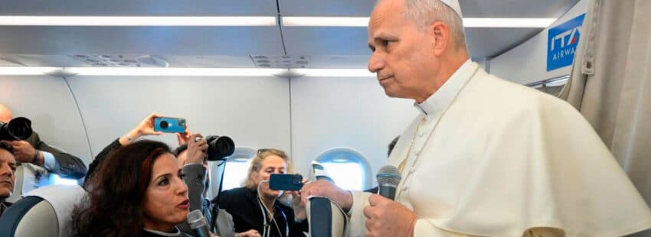
Por José Beltrán
| 21/04/2026 - 13:26
Para León XIV, Francisco “vivió verdaderamente la cercanía con los más pobres, con los más pequeños, con los enfermos, los niños y los ancianos. Ha dejado mucho a la Iglesia con su testimonio y su palabra”. En estos términos se expresó esta mañana el Papa agustino sobre el Pontífice fallecido, durante el vuelo que le trasladó de Angola a Guinea Ecuatorial, la etapa final de su gira africana.
En su saludo a los periodistas que le acompañan en este viaje, León XIV inició sus palabras recordando a Jorge Mario Bergoglio, que “ha dejado y ha dado tanto a la Iglesia con su vida, su testimonio, su palabra y sus gestos”.

Vivir el Evangelio
“Podemos recordar muchas cosas, por ejemplo la fraternidad universal, tratando de promover un auténtico respeto por todos los hombres y mujeres, fomentando este espíritu de fraternidad, de ser todos hermanos y hermanas, intentando vivir el mensaje que encontramos en el Evangelio, conociendo este espíritu de fraternidad entre todos”, destacó en un primer momento.
A partir de ahí, el Papa agustino valoró del Papa jesuita “el mensaje de la misericordia”. Prevost se detuvo en “aquella primera vez en el -angelus, y también en la santa misa que celebró incluso antes de la inauguración del pontificado, el 17 de marzo de 2013, cuando predicó sobre la mujer sorprendida en adulterio y cómo habló desde el corazón de la misericordia de Dios, desde el corazón de ese gran amor, perdón y generosa expresión de misericordia del Señor”.

Una misión para todos
“Quiso compartir este espíritu con toda la Iglesia, ofreciendo también aquella hermosa celebración de un Jubileo extraordinario de la misericordia”, expresó León XIV, demostrando ser un gran conocedor de su predecesor.
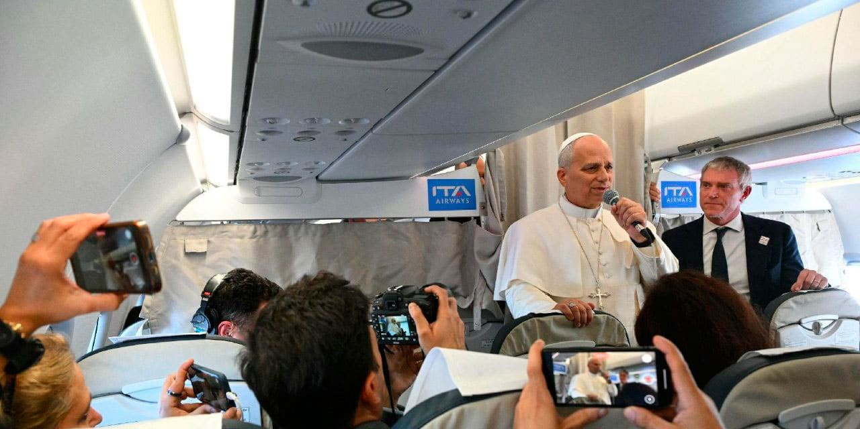
León XIV en el avión desde Estambul hacia Beirut
“Oremos para que él ya esté gozando de la misericordia del Señor y agradezcamos al Señor el gran don de la vida de Francisco para toda la Iglesia y para todo el mundo”, expuso, rematando este particular homenaje al Pontífice argentino.

El futuro de Angola
A partir de ahí, León XIV hizo balance de su etapa angoleña, compartiendo cómo puede ayudar en materia de educación y salud, “especialmente en la construcción de nuevos hospitales, nuevas estructuras, con un compromiso fuerte por el bien de la gente”.
“Creo que la Iglesia tiene la responsabilidad, con su testimonio, su palabra y también con una predicación valiente de la palabra de Dios, de reconocer los derechos de todos y ayudar a promover los derechos universales”, defendió.

*José Beltrán, enviado especial a Guinea Ecuatorial

https://www.vidanuevadigital.com/2026/04/21/el-homenaje-de-leon-xiv-a-francisco-vivio-verdaderamente-la-cercania-a-los-pobres/

